Le jeu des bâtonnets.

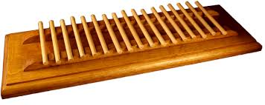
Ce jeu est plein d’intérêts :

- vous savez le construire facilement vous-même .
- il n’est pas si bête qu’il n’en a l’air .
- Il sert parfois dans des examens d’embauche .

La règle est toute simple :

- Il y a un nombre de bâtonnets entre 15 ou 20 (suivant le fabricant) au départ .
- A chaque tour,chaque joueur peut en prendre 1,2 ou 3 .
- Le joueur qui reçoit le dernier bâton a perdu .
Il y a une façon logique de le résoudre … C’est de simuler les possibilités .
Quand vous aurez compris l’affaire vous apprenez par cœur les réponses …

Si on en remet … à l’adversaire :

1 | On a gagné
2 | On a perdu
3 | On a perdu
4 | On a perdu
5 | On a gagné
6 | On gagne si il en prend 2 ou 3  On perd si il en prend 1

Bref…. Jusque « 7 », c’est du folklore .
Ensuite ça devient « vital » …
Retenir une seule chose : ne jamais remettre 2,3 ou 4 bâtons !!!!!

